***Indicação: 100/2023 - GVRDG***

EXMO. SR. PRESIDENTE DA CÂMARA MUNICIPAL DE SUMARÉ

# Indico ao Exmo. Senhor Prefeito Municipal, junto ao Departamento competente, no sentido de realizar troca de lâmpada no poste localizado na Avenida Euclides Fuzel Filho, localizada no bairro Parque João de Vasconcelos, em Sumaré.

**Justificativa:** Tal indicação se justifica tendo em vista se tratar de uma Avenida com a iluminação noturna fraca e com alguns pontos queimados, o que gera insegurança nos moradores.

Sala de Sessões, 31 de outubro de 2023.

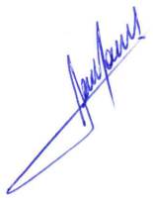

**RODRIGO DORIVAL GOMES**

Vereador

Cidadania